
APOSTILA DA APRESENTAÇÃO
Rede de Telemetria do Espaço CRIA
Plataforma aberta de monitoramento para projetos de IoT — ETE Epitácio Pessoa · FACEPE / Espaços CRIA 2026
Coordenação: Erly José da Costa Aquino · Professor auxiliar: Richardson Robério da Silva Santos
Estudantes bolsistas: Dayvyd Carlos · Neemias Vicente · Isabel Gabriely Demesio Florêncio · Douglas Edgar da Silva
Esta apostila reproduz os 29 slides (a versão interativa é o arquivo .pptx/.odp) e traz, sob cada um, as notas do apresentador.

Slide 1 — Rede de Telemetria do Espaço CRIA
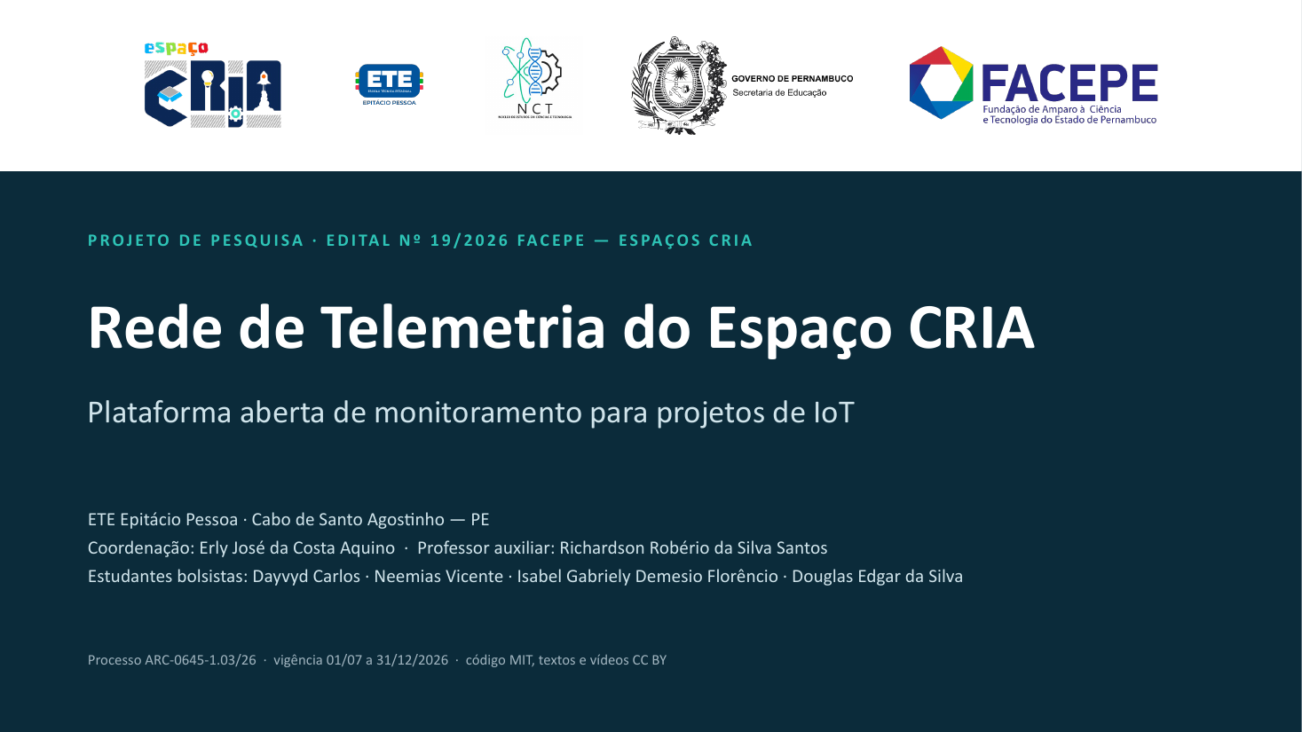
Abertura · notas do apresentador
Capa. Projeto aprovado no Edital 19/2026 FACEPE (Espaços CRIA), processo ARC-0645-1.03/26, ETE Epitácio Pessoa, Cabo de Santo Agostinho.

Slide 2 — Quem faz o projeto
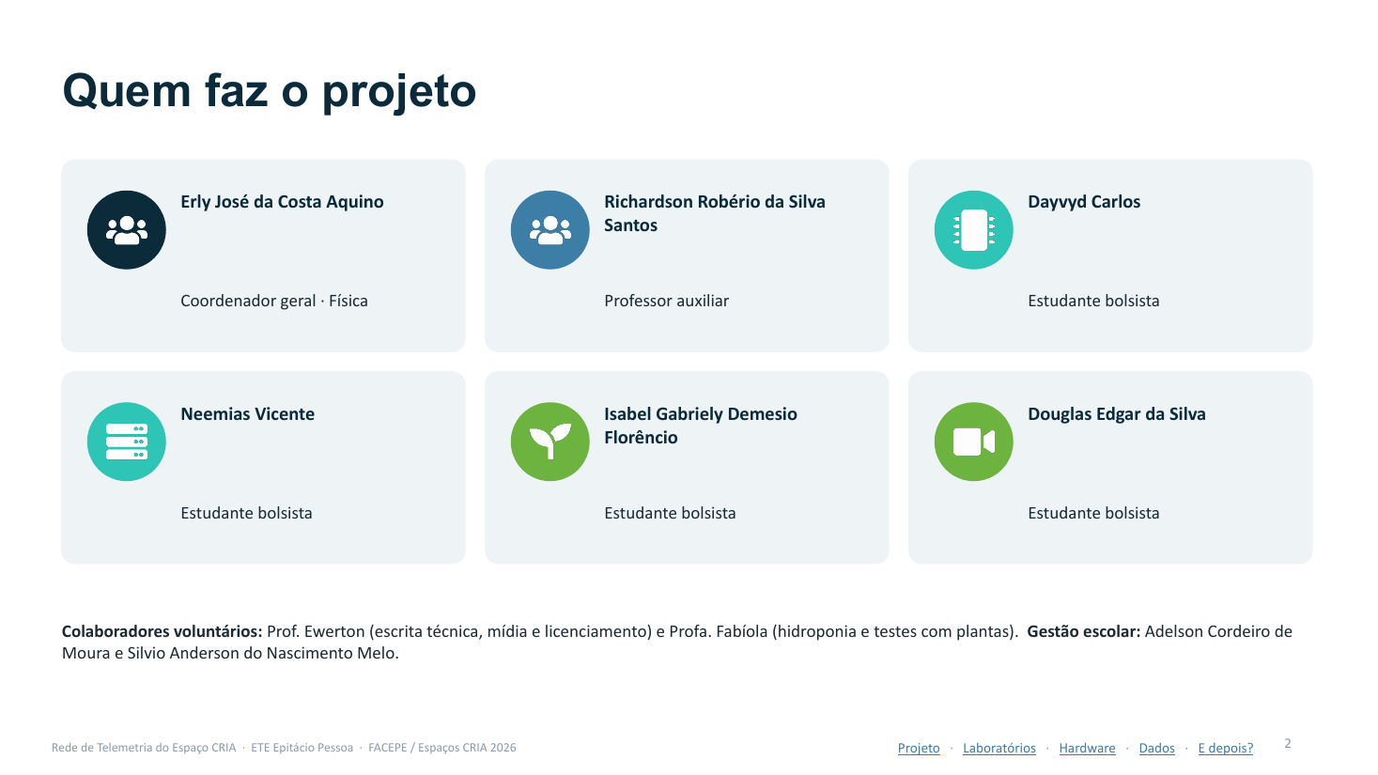
Abertura · notas do apresentador
Seis bolsas FACEPE (2 BFI-8 e 4 BFI-10) homologadas em 31/08/2026, mais dois professores voluntários. Quatro frentes com rodízio quinzenal.

Slide 3 — Roteiro — clique para navegar
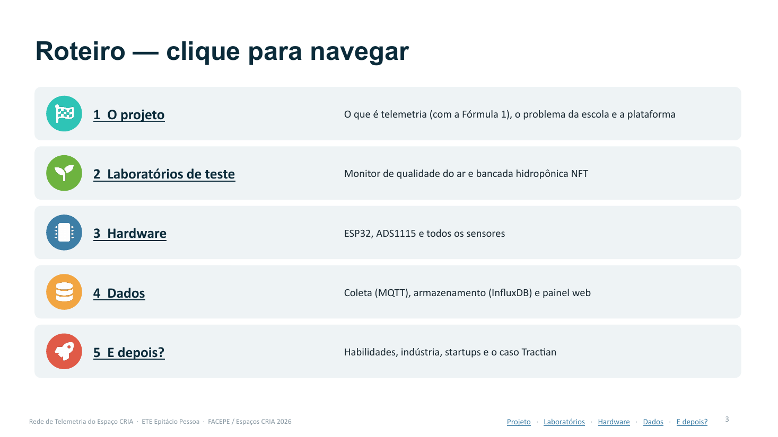
Abertura · notas do apresentador
Agenda interativa: cada item é um link para a seção. A barra no rodapé de todos os slides também navega.

Slide 4 — 1 · O projeto
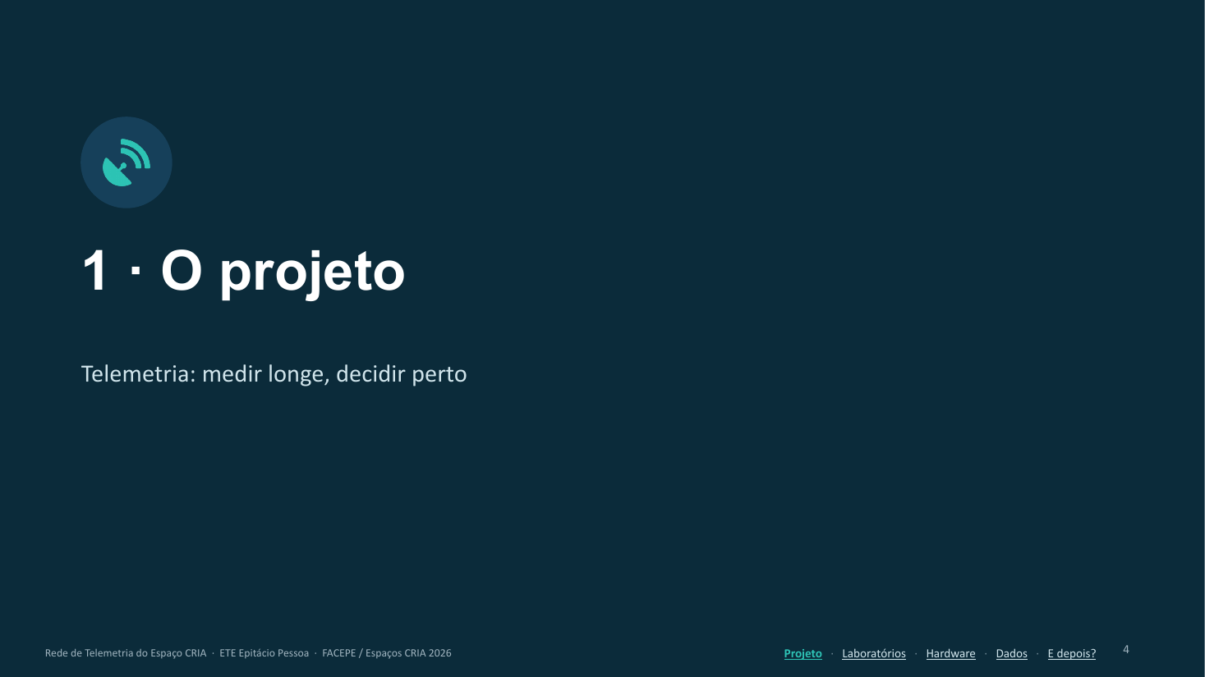
1 · O projeto · notas do apresentador
(sem notas)

Slide 5 — O que é telemetria?
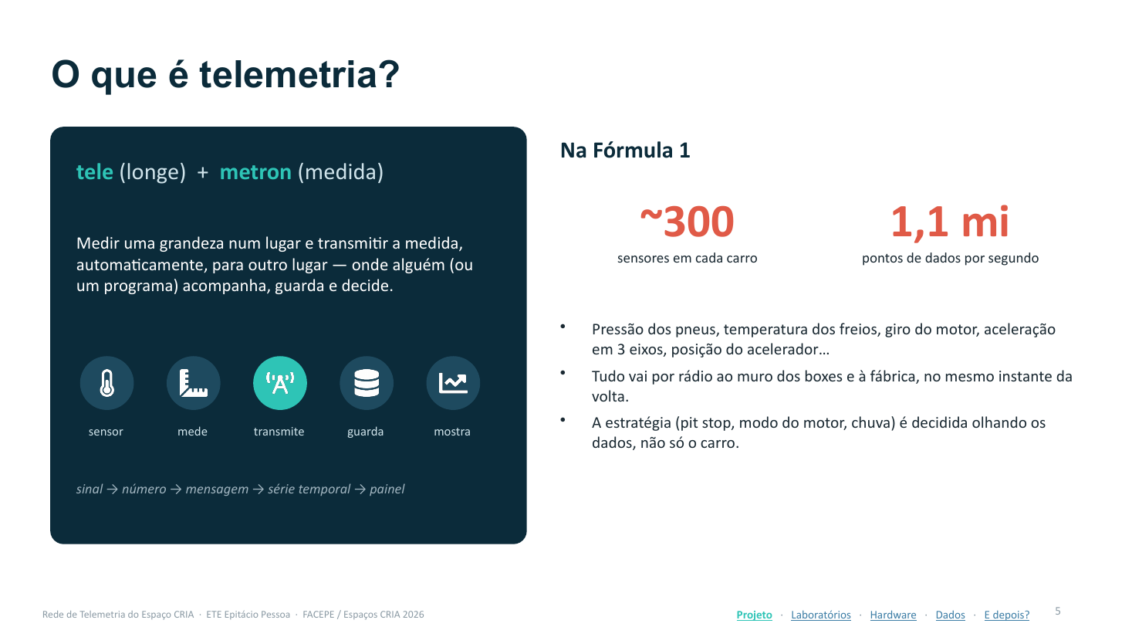
1 · O projeto · notas do apresentador
Tele (longe) + metron (medida). Exemplo da F1: cerca de 300 sensores por carro e ~1,1 milhão de pontos de dados por segundo (AWS/F1). Engenheiros no muro dos boxes e na fábrica decidem estratégia em tempo real.

Slide 6 — Da pista para a escola
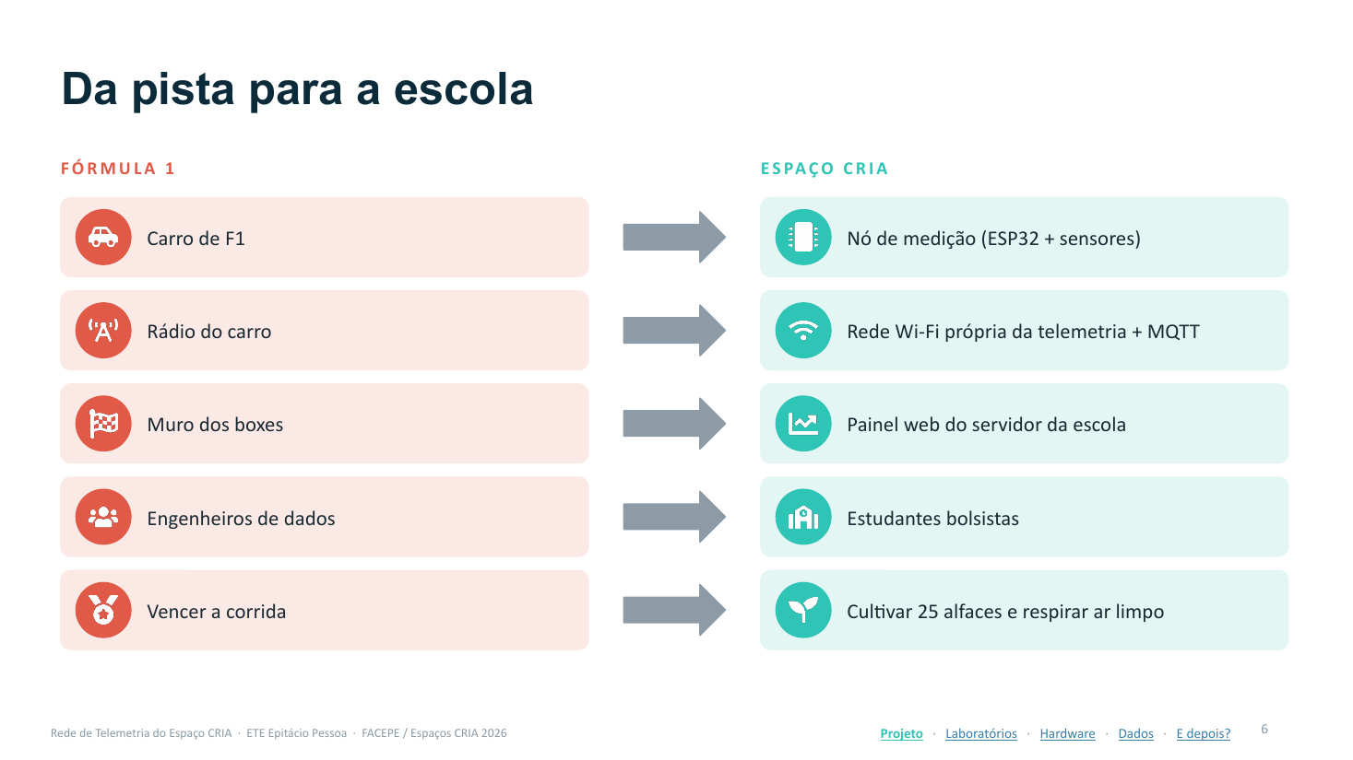
1 · O projeto · notas do apresentador
A mesma ideia, com outro orçamento: o carro vira um nó ESP32, o rádio vira Wi-Fi + MQTT, o muro dos boxes vira o painel web, o engenheiro vira o estudante.

Slide 7 — O problema e a plataforma
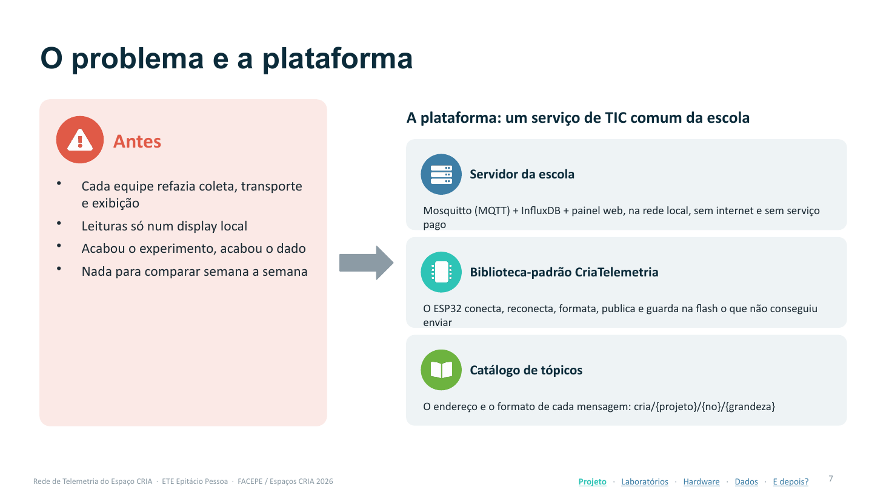
1 · O projeto · notas do apresentador
Cada projeto do Espaço CRIA refazia do zero a coleta, o transporte e a exibição dos dados, e o histórico se perdia. A plataforma separa a infraestrutura de telemetria dos projetos que a usam: um serviço comum da escola.

Slide 8 — O projeto em números
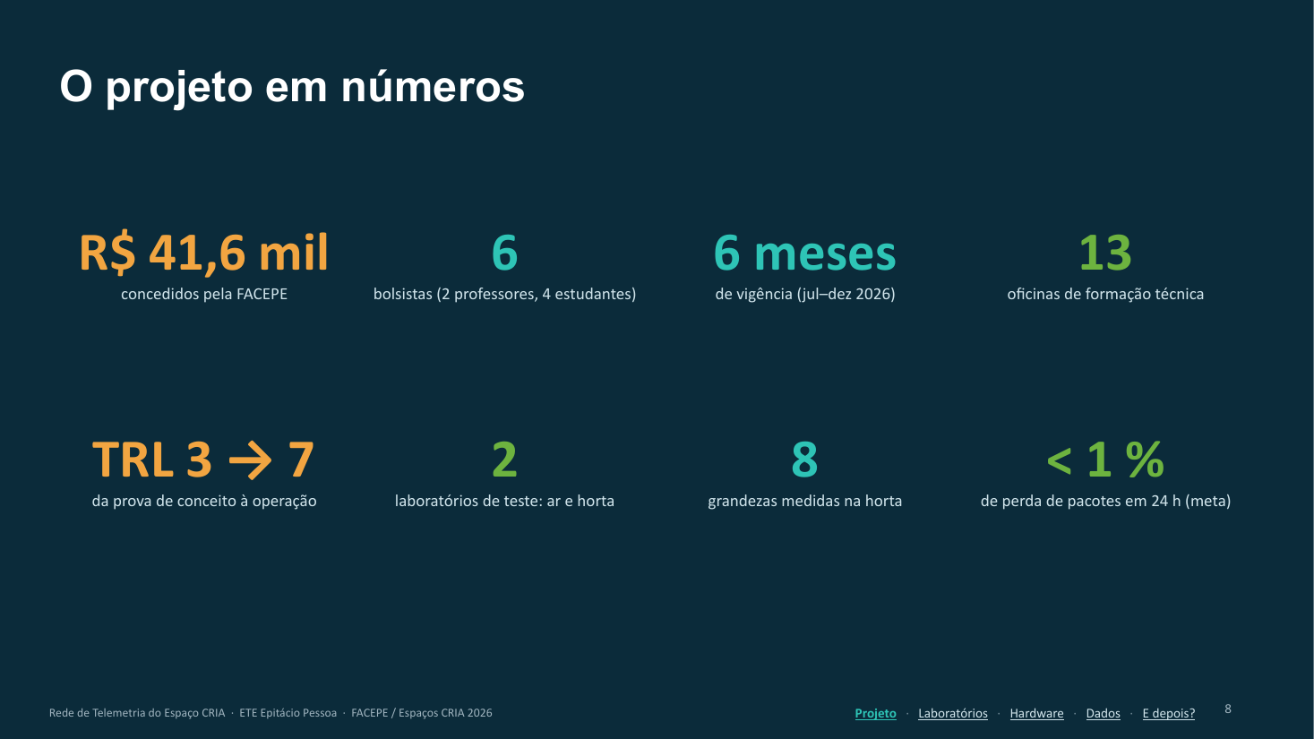
1 · O projeto · notas do apresentador
Dados do Termo de Outorga e do relatório parcial (mythos-fomento): R$ 41.646 concedidos, 6 bolsas, 6 meses, 13 oficinas, TRL 3 para 7, 2 projetos-teste, 6 critérios de aceitação.

Slide 9 — 2 · Laboratórios de teste
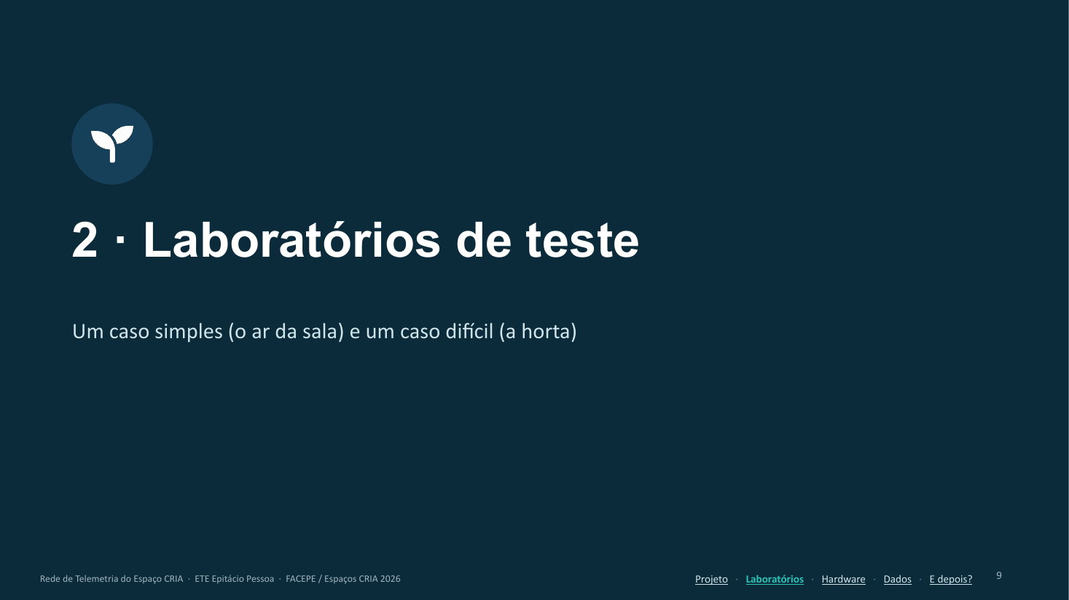
2 · Laboratórios · notas do apresentador
(sem notas)

Slide 10 — Laboratório 1 — Monitor de qualidade do ar
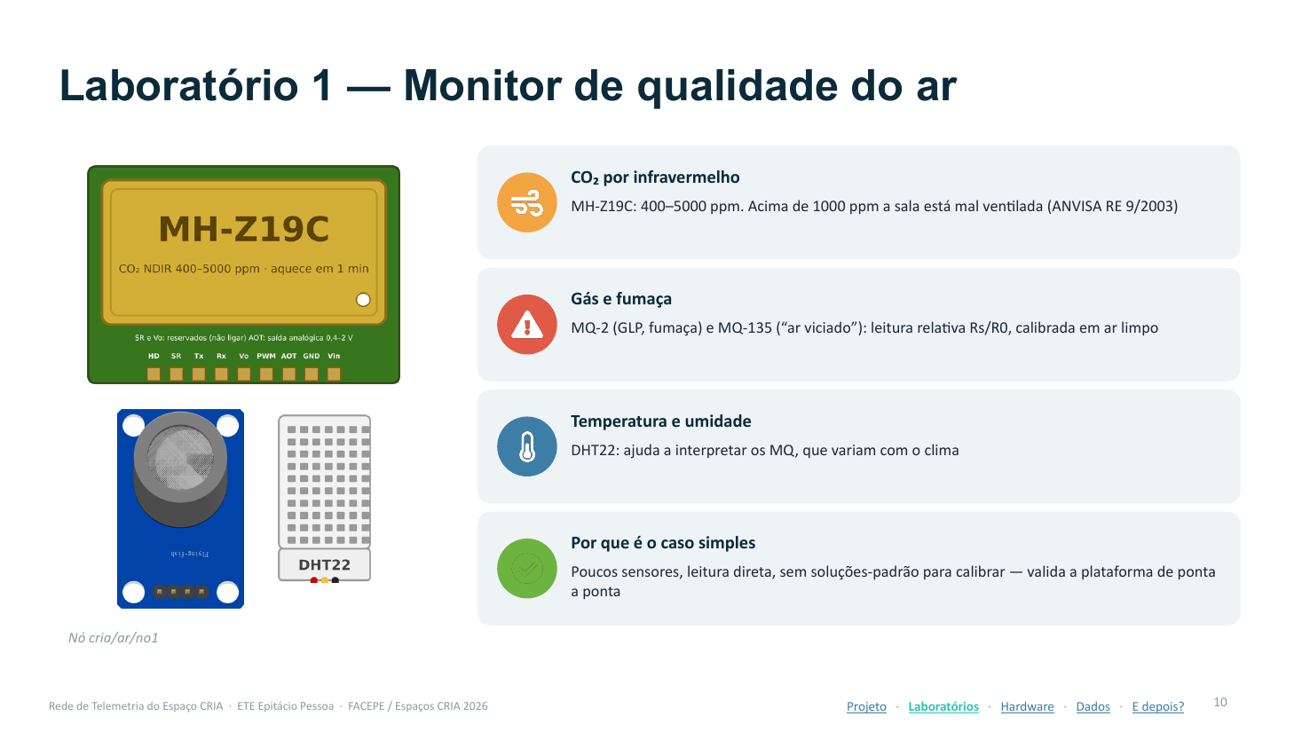
2 · Laboratórios · notas do apresentador
Reconstrói em ESP32 o monitor que a escola tinha em Arduino. MQ-2 e MQ-135 (Rs/R0, relativos), MH-Z19C (CO2 em ppm), DHT22. Referência ANVISA RE 9/2003: 1000 ppm de CO2.

Slide 11 — Laboratório 2 — Bancada hidropônica NFT
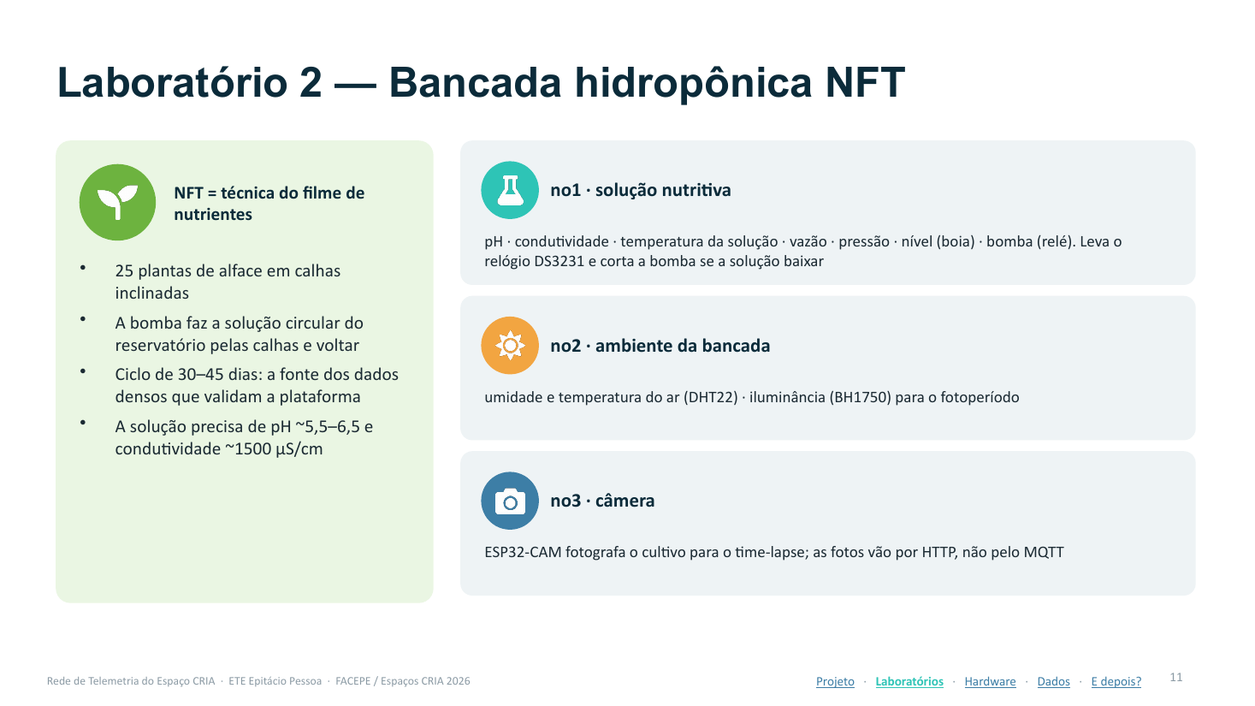
2 · Laboratórios · notas do apresentador
25 posições de alface em NFT (lâmina de nutrientes). Três nós: no1 solução nutritiva (pH, condutividade, temperatura, vazão, pressão, nível, bomba), no2 ambiente (umidade, iluminância), no3 câmera (time-lapse). Caso difícil: 8 grandezas correlacionadas (as seis do no1 + umidade e iluminância do no2; bomba e temperatura do ar são complementares), ambiente úmido, calibração real.

Slide 12 — 3 · Hardware
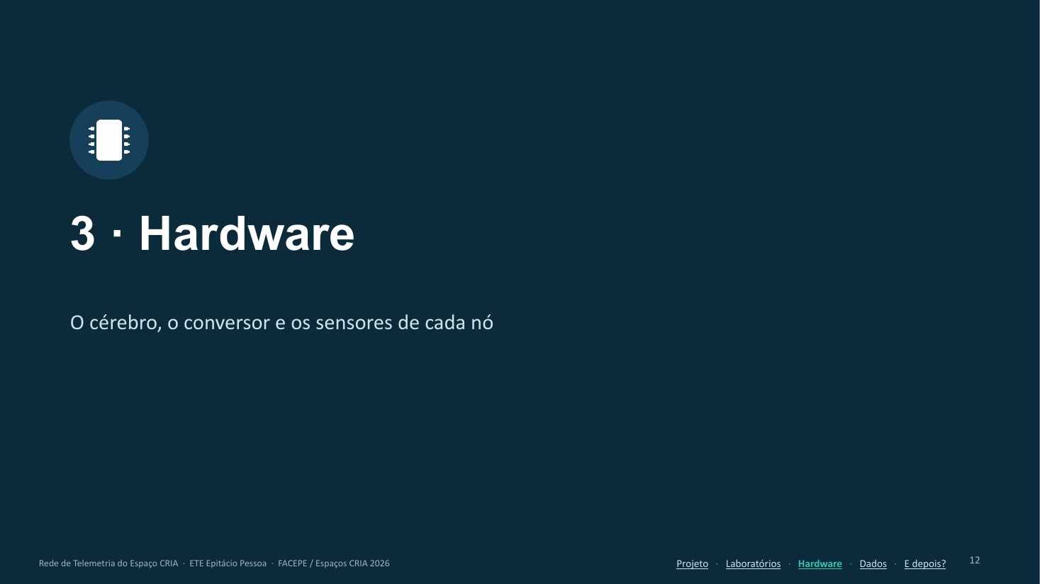
3 · Hardware · notas do apresentador
(sem notas)

Slide 13 — O cérebro de cada nó: ESP32 + ADS1115
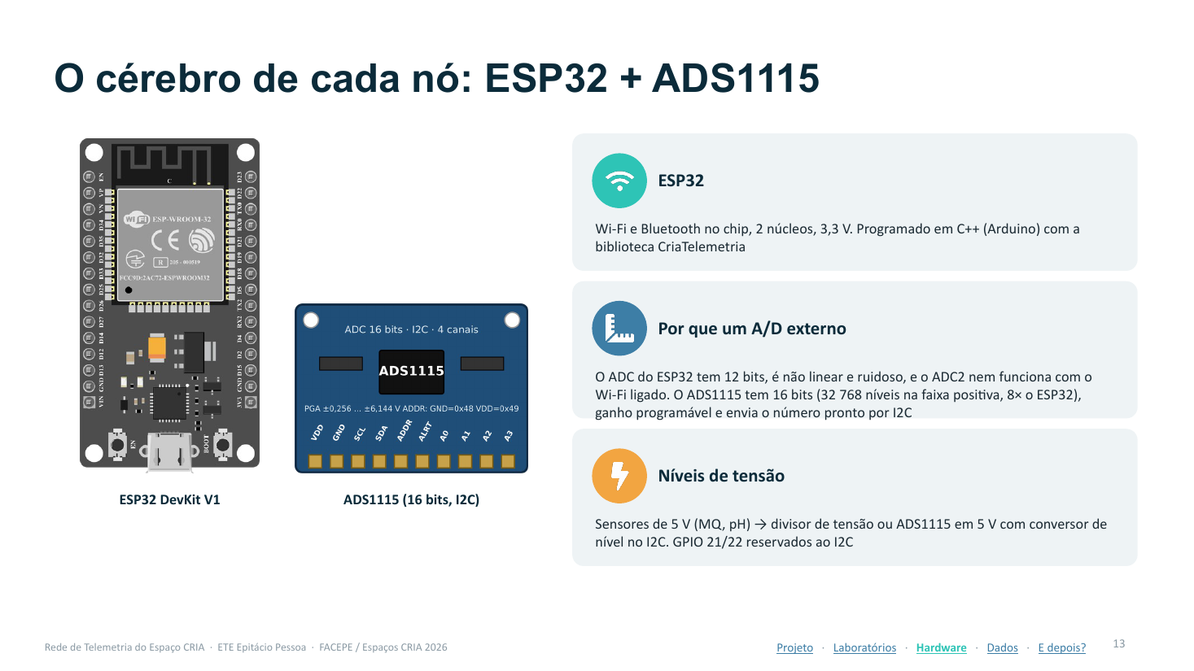
3 · Hardware · notas do apresentador
ESP32: Wi-Fi integrado, dois núcleos, barato. ADS1115: conversor A/D de 16 bits por I2C, porque o ADC interno do ESP32 é não linear e ruidoso — pH e condutividade exigem resolução fina. Conversor de nível lógico quando o ADS1115 é alimentado em 5 V.

Slide 14 — Sensores do monitor de ar
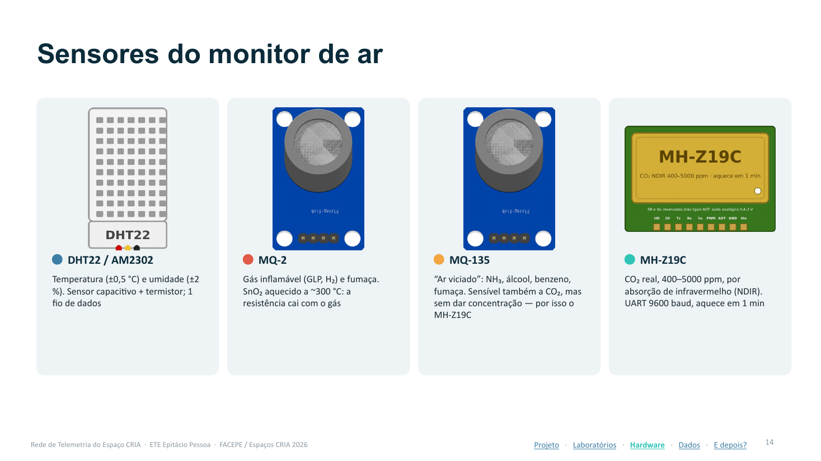
3 · Hardware · notas do apresentador
Quatro sensores do nó de ar. Imagens dos esquemas Fritzing das aulas do Espaço CRIA.

Slide 15 — Sensores da horta — a solução nutritiva
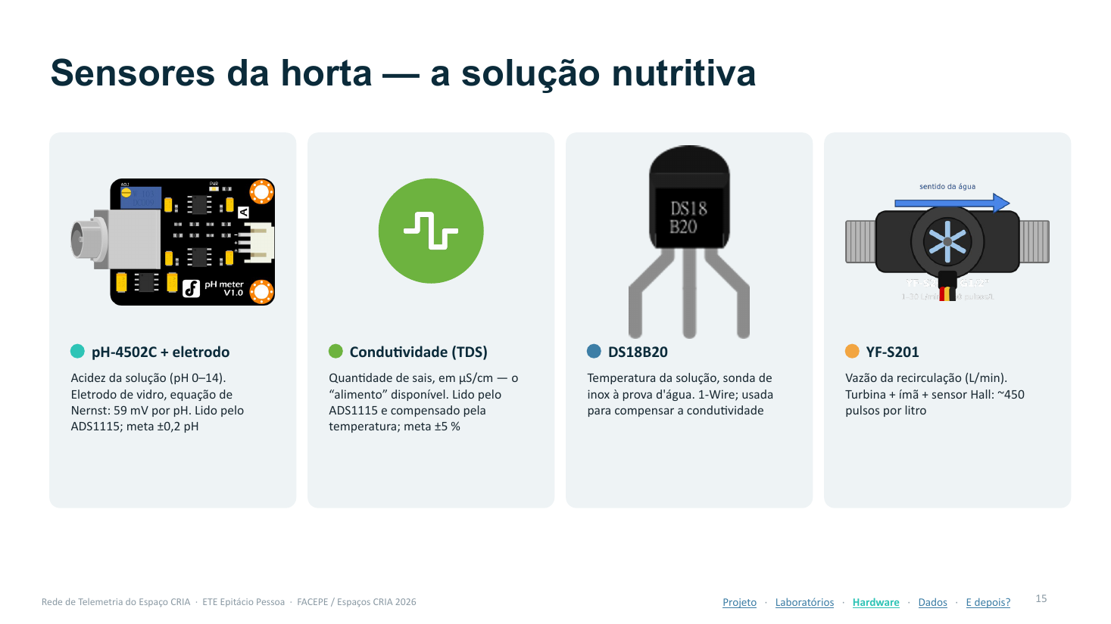
3 · Hardware · notas do apresentador
Nó no1: pH-4502C pelo ADS1115 (calibrado com tampões 4 e 7), condutividade/TDS pelo ADS1115 (compensada por temperatura), DS18B20 à prova d'água, YF-S201 (pulsos por litro).

Slide 16 — Sensores da horta — ambiente, nível e atuadores
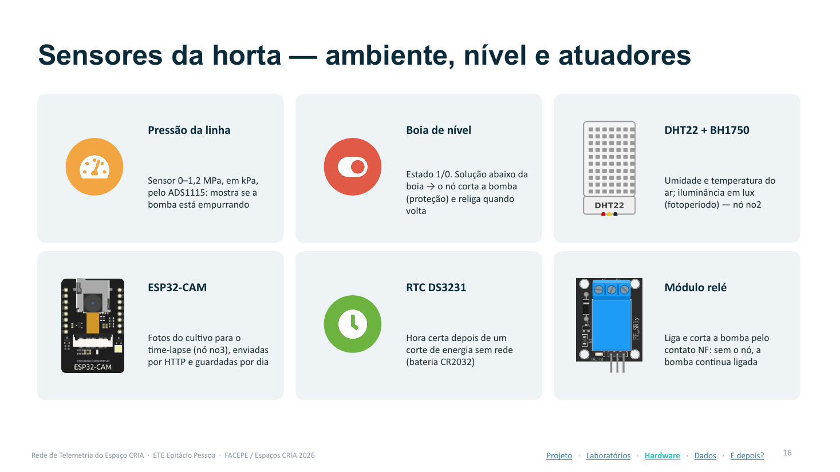
3 · Hardware · notas do apresentador
Pressão da linha da bomba (0–1,2 MPa, ADS1115), boia de nível (protege a bomba: corta em ~7 s, religa em ~1 min), DHT22 e BH1750 no no2, ESP32-CAM no no3, RTC DS3231 e módulo relé.

Slide 17 — 4 · Dados
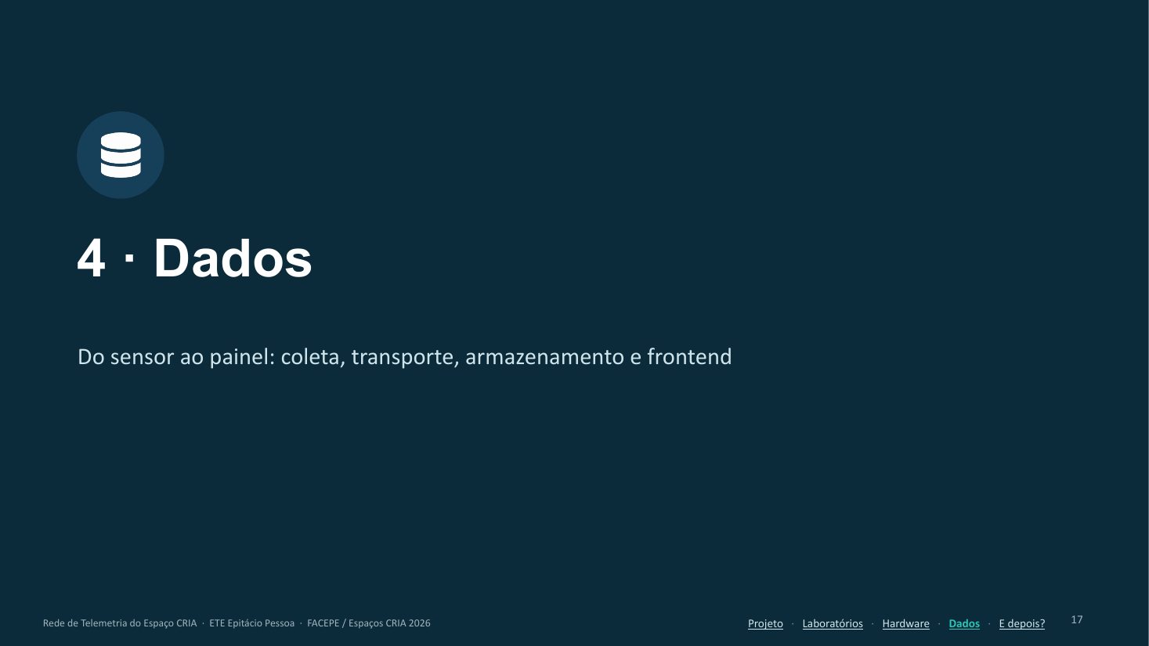
4 · Dados · notas do apresentador
(sem notas)

Slide 18 — Coleta: do sensor à mensagem
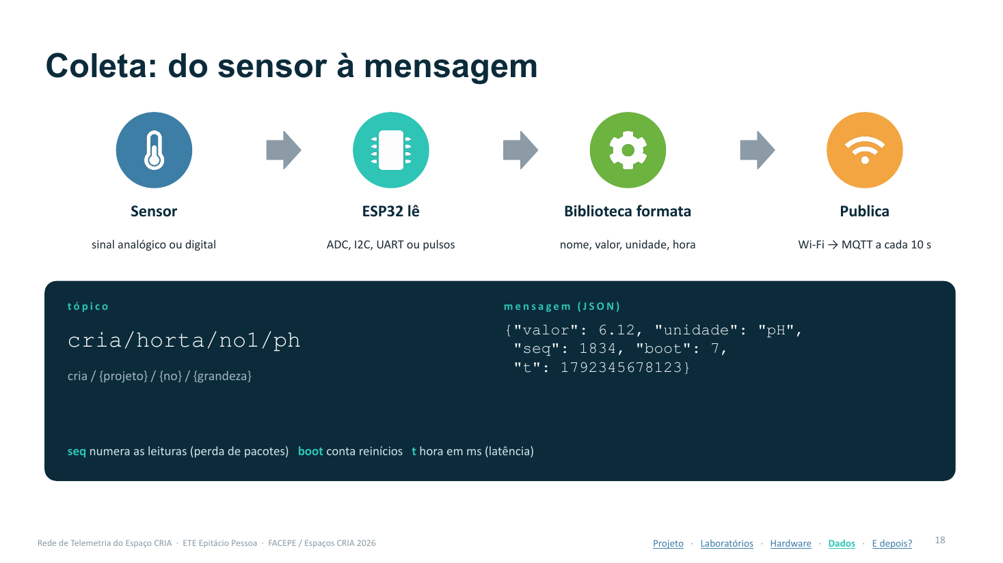
4 · Dados · notas do apresentador
Cada leitura vira uma linha JSON publicada num tópico MQTT. seq e boot permitem medir perda de pacotes; t (ms) permite medir latência. A biblioteca guarda em flash as leituras que não puder enviar e reenvia quando a rede volta.

Slide 19 — Transporte: MQTT com Mosquitto
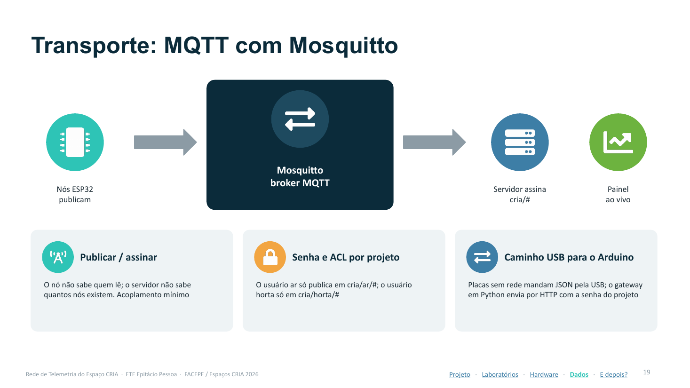
4 · Dados · notas do apresentador
Publicar/assinar: o nó publica num tópico, o servidor assina cria/#. Senha e ACL por projeto (quem pode publicar onde). Arduinos legados entram pela USB através do gateway em Python, que envia por HTTP com a senha do projeto.

Slide 20 — Armazenamento: séries temporais
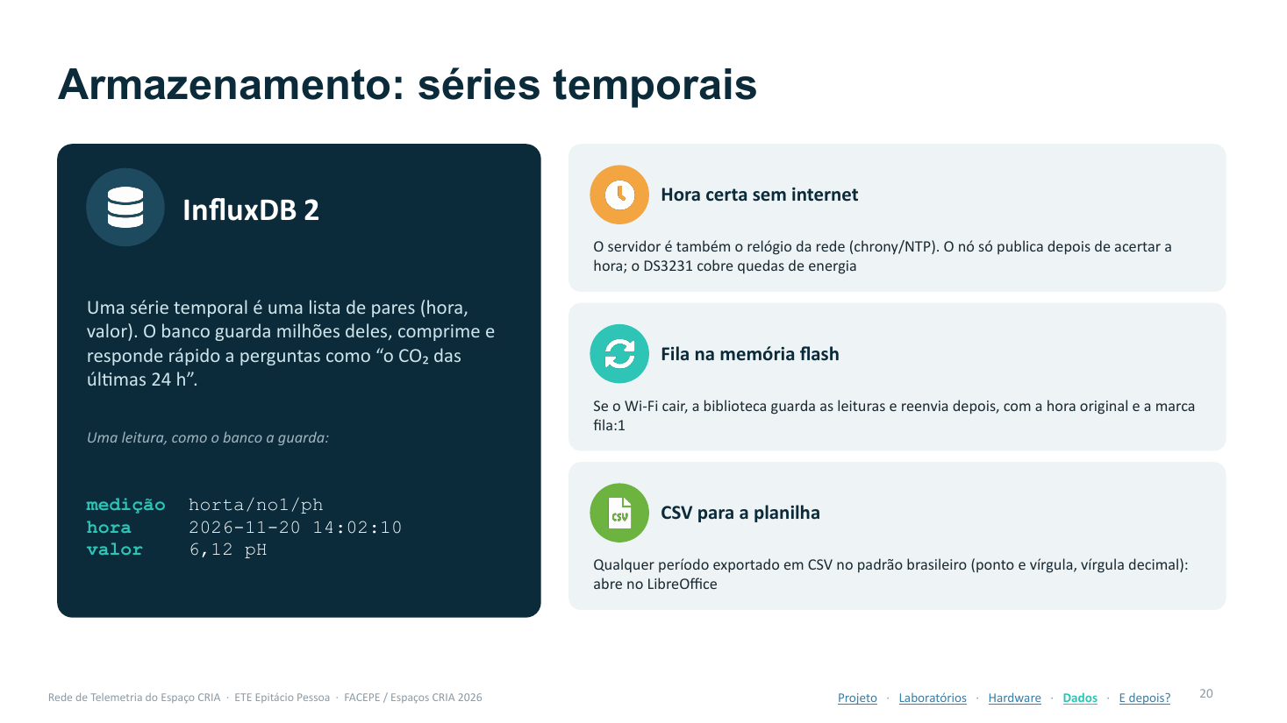
4 · Dados · notas do apresentador
InfluxDB 2: banco feito para séries temporais (valor + hora). chrony dá a hora certa aos nós (NTP local) porque a rede não tem internet; sem hora certa o servidor recusa a leitura. Exportação em CSV no padrão brasileiro. Backup do banco em servidor/base/backup.

Slide 21 — Frontend: o painel web da escola
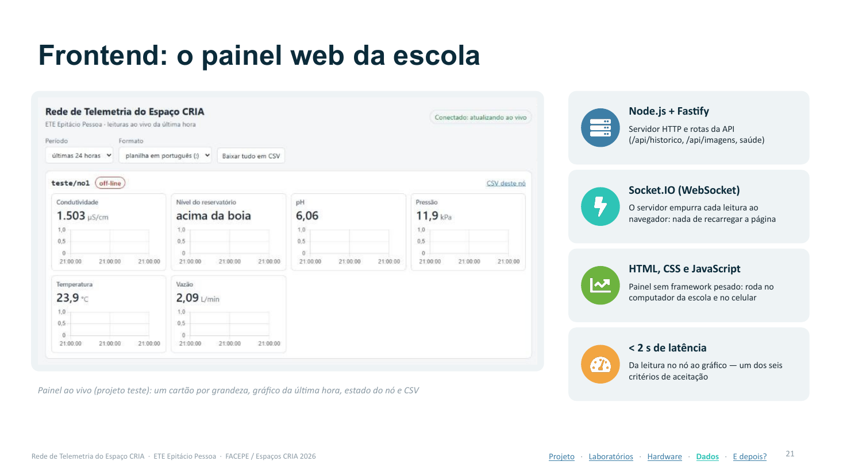
4 · Dados · notas do apresentador
Node.js com Fastify e Socket.IO: o servidor recebe do MQTT, grava no InfluxDB e empurra ao navegador por WebSocket. Meta: menos de 2 s entre a leitura no nó e o gráfico. Um cartão por grandeza, estado on-line/off-line de cada nó, CSV por nó e por período.

Slide 22 — A arquitetura completa
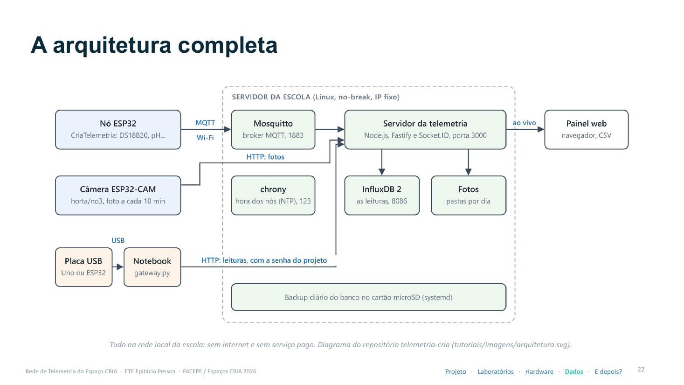
4 · Dados · notas do apresentador
Diagrama do repositório telemetria-cria (tutoriais/imagens/arquitetura.svg). Tudo roda na rede local da escola, num computador Linux com no-break e IP fixo.

Slide 23 — Quando a plataforma está pronta? Seis critérios
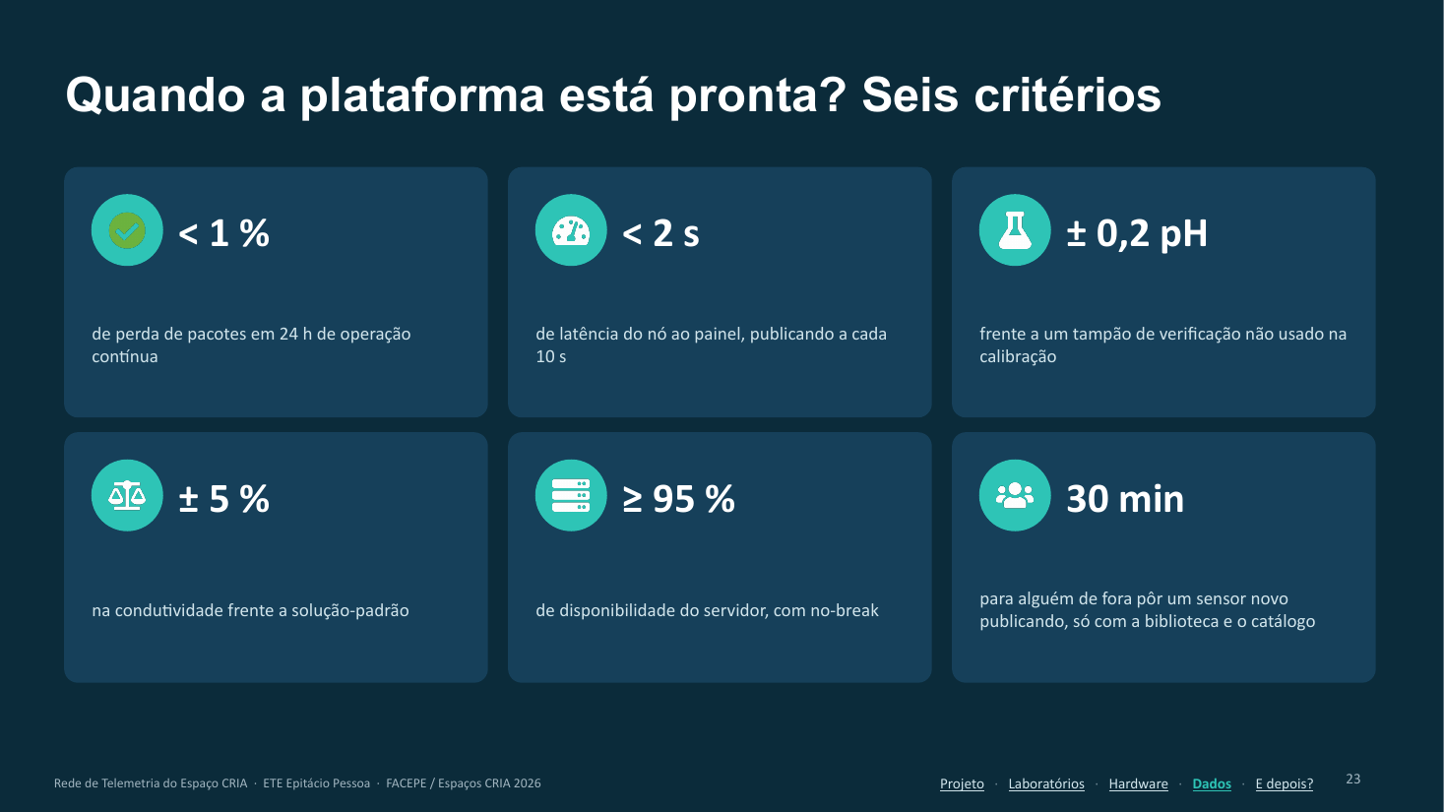
4 · Dados · notas do apresentador
Teste de aceitação declarado de antemão no plano de trabalho. Resultados em validacao/relatorio-validacao.md.

Slide 24 — Como trabalhamos
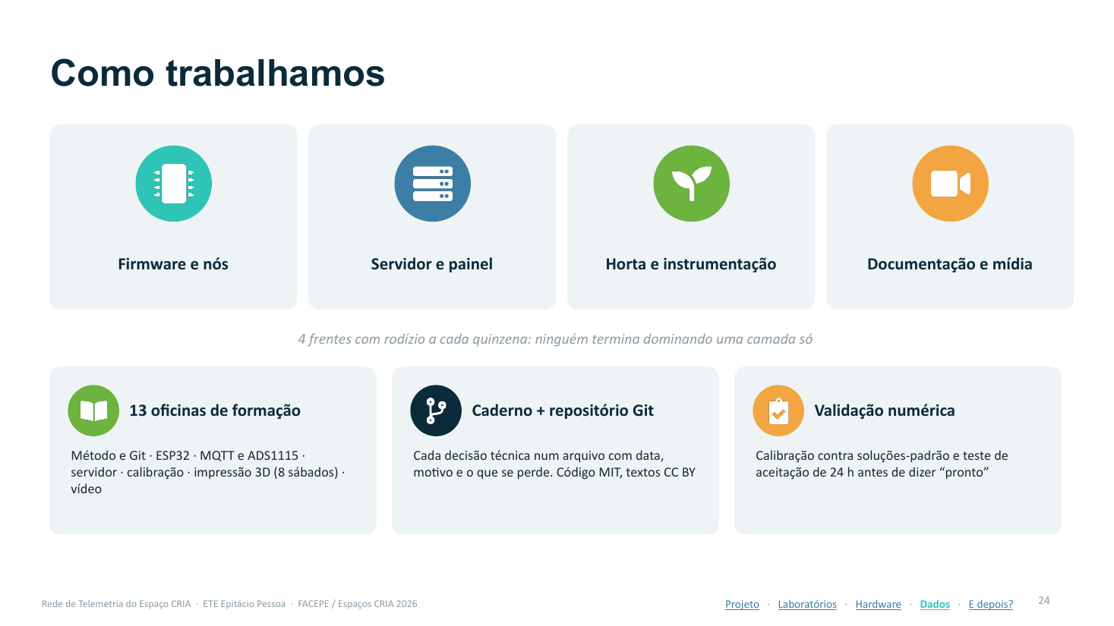
4 · Dados · notas do apresentador
Aprendizagem baseada em projetos com entrega real para terceiros. Quatro frentes com rodízio quinzenal, caderno de projeto versionado em Git, 13 oficinas (Git, ESP32, MQTT, ADS1115, impressão 3D...), decisões técnicas registradas em decisoes/.

Slide 25 — 5 · E depois?
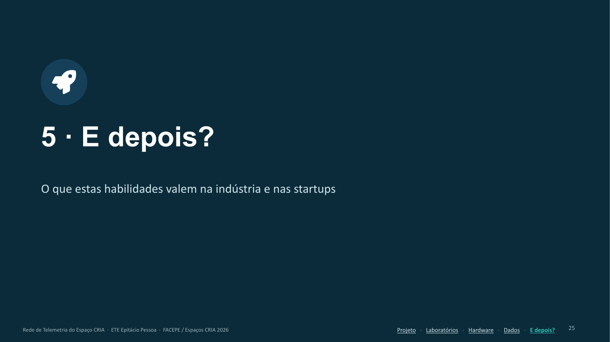
5 · E depois? · notas do apresentador
(sem notas)

Slide 26 — As habilidades que o projeto ensina
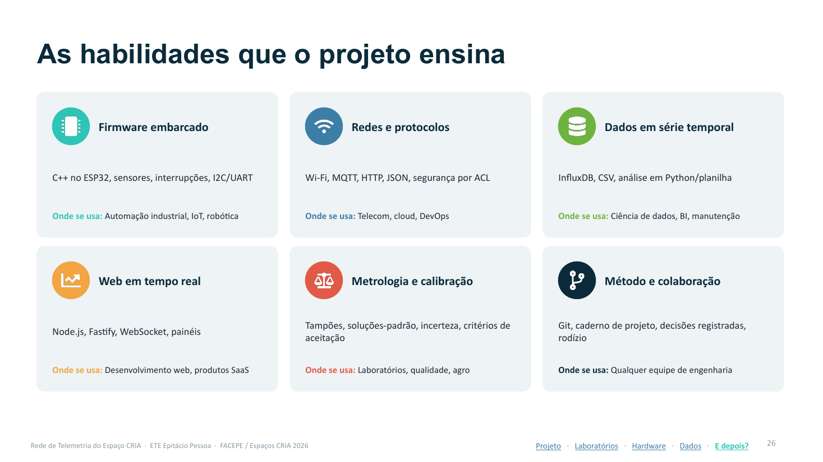
5 · E depois? · notas do apresentador
Mapa das competências desenvolvidas e de onde o mercado as usa. IoT industrial, agricultura de precisão, cidades inteligentes, energia e saúde contratam exatamente esta pilha.

Slide 27 — Caso: Tractian — telemetria que vira empresa
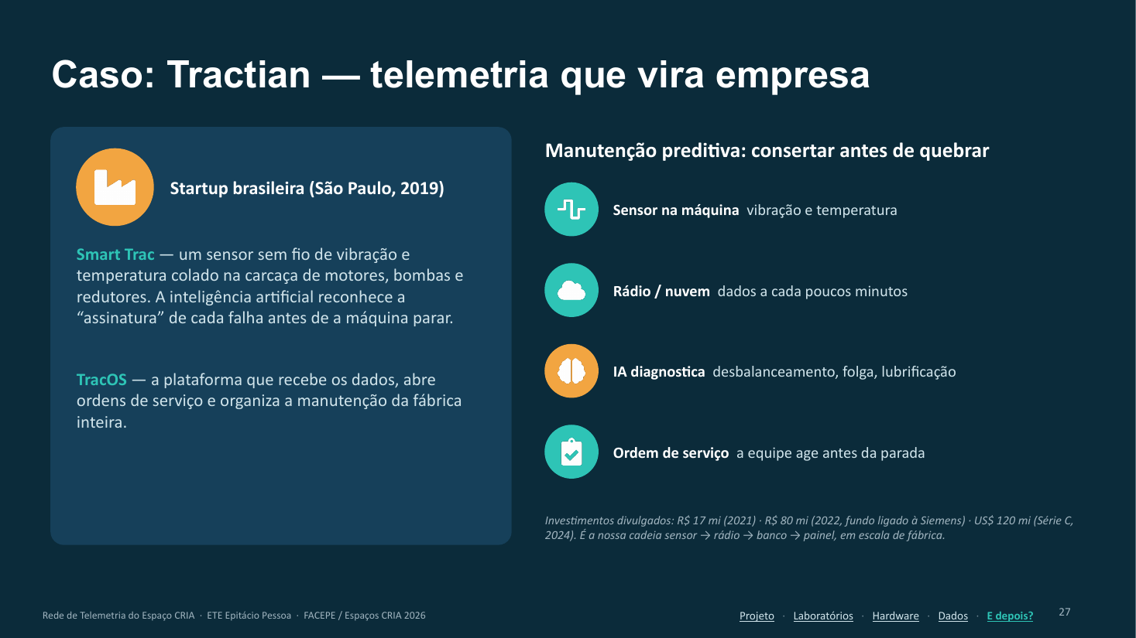
5 · E depois? · notas do apresentador
Startup brasileira fundada em 2019 (São Paulo) por Igor Marinelli e Gabriel Lameirinhas. Produto principal: Smart Trac, sensor sem fio de vibração e temperatura colado na máquina; a IA diagnostica desbalanceamento, desalinhamento, folga, falta de lubrificação. TracOS: plataforma de gestão da manutenção. Rodadas divulgadas na imprensa: R$ 17 mi (2021), R$ 80 mi (2022, fundo ligado à Siemens) e Série C de US$ 120 mi (2024). Mesma cadeia do nosso projeto: sensor → rádio → banco → painel → decisão.

Slide 28 — IoT em todo lugar
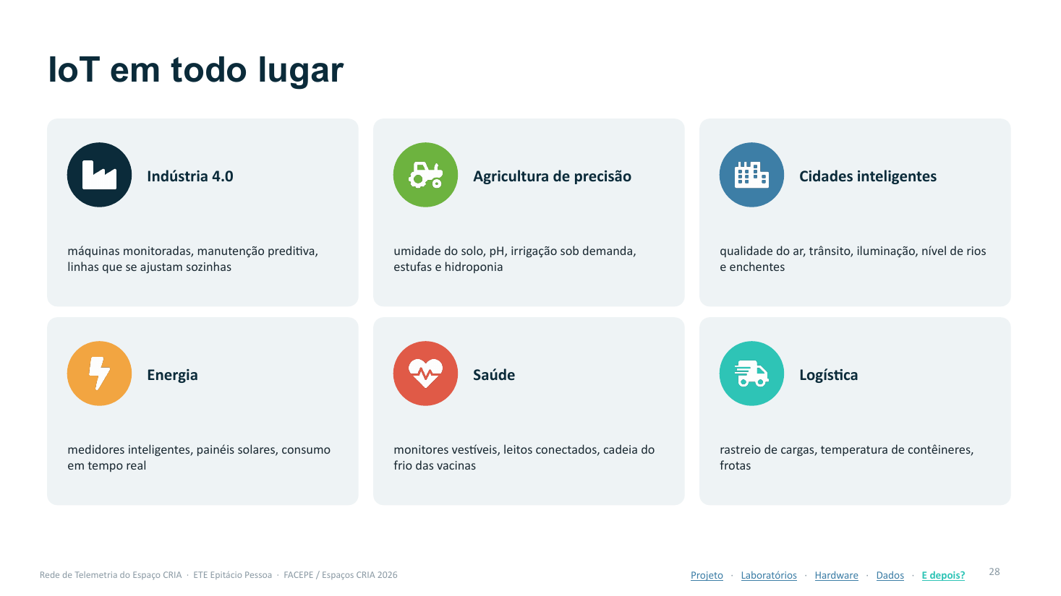
5 · E depois? · notas do apresentador
A Internet das Coisas (Gubbi et al., 2013): objetos com sensores e conexão trocando dados. As mesmas camadas — nó, transporte, banco, painel — aparecem em todas estas áreas.

Slide 29 — Encerramento
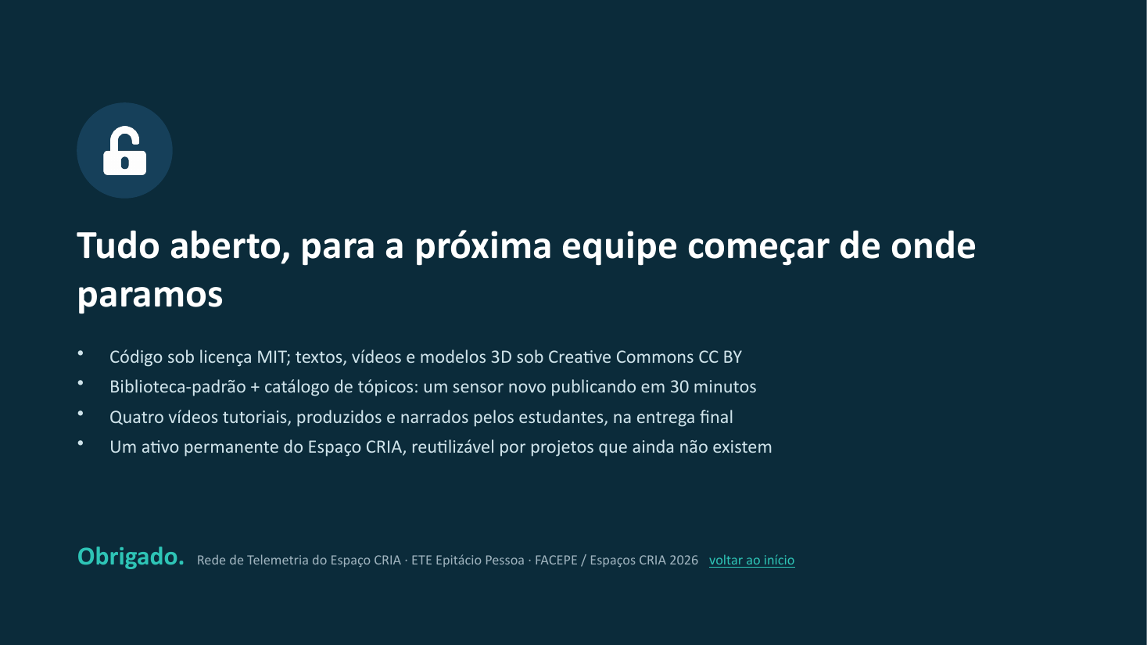
5 · E depois? · notas do apresentador
Encerramento. Repositório público sob MIT (código) e CC BY (textos, vídeos, modelos 3D) na entrega do mês 6. Perguntas.

